**河北省环境保护厅关于河北先河环保科技股份有限公司碳—14放射源使用豁免申请的复函**

河北省环境保护厅关于河北先河环保科技股份有限公司碳―14放射源使用豁免申请的复函  
冀环辐函[2012]575号

河北先河环保科技股份有限公司：

　　你公司《关于碳-14放射源使用豁免的申请》的函收悉，根据你公司提供的中国计量科学研究院测试报告，所测试的碳-14放射源活度（2.22—3.15×106Bq）符合《电离辐射防护与辐射源安全基本标准》（GB18871-2002）规定的碳-14豁免限值。

二〇一二年六月四日

©北大法宝：（[www.pkulaw.com](https://www.pkulaw.com)）专业提供法律信息、法学知识和法律软件领域各类解决方案。北大法宝为您提供丰富的参考资料，正式引用法规条文时请与标准文本核对。 欢迎查看所有[产品和服务](http://www.pkulaw.net/" \t "_blank)。  
[法宝快讯： 如何快速找到您需要的检索结果？ 法宝 V6 有何新特色？](http://www.pkulaw.com/helps/69.html" \t "_blank)

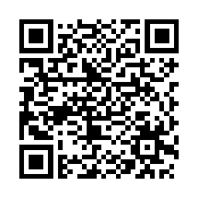

扫描二维码阅读原文

原文链接：[https://www.pkulaw.com/lar/616983df27380f1d423f38814dda56c4bdfb.html](https://www.pkulaw.com/lar/616983df27380f1d423f38814dda56c4bdfb.html" \t "_blank)